Методическая рекомендация
«Костер. Разведение костра»
Ноябрь 2014

Трудно представить себе туристский поход без костра. Но подружиться с костром не просто. Надо уметь его развести, надо знать, какие дрова он любит, как сделать, чтобы он горел долго, не требуя новых дров, и многое другое. Обо всем этом и будет идти речь в этой главе.

Разведение костра
Принцип разведения костра сам по себе не сложен. Сначала зажигается растопка — какой-то материал, способный на небольшое время дать достаточно крупное пламя, чтобы от него занялись совсем тонкие сухие ветки толщиной со спичку. Затем подкладывают сучья побольше, приближающиеся по толщине к карандашу. Когда разгорятся и эти, кладут следующие, толщиной в палец. Так, постепенно кладут в костер все более и более толстые дрова. Понятно, что все дрова должны быть обязательно сухими.
На растопку обычно идет бумага, реже — береста. Надо только помнить, что снимать для растопки бересту с берез, растущих возле бивака, недопустимо. Бересту обычно запасают впрок, когда во время перехода находят гнилое или упавшее дерево. Опытные туристы часто обходятся без бумаги или бересты. В качестве растопки они употребляют либо очень тонкую лучину (почти стружку), которую берут из середины сухого полена, расколотого вдоль, либо то, что туристы называют паутинкой, — мелкие сухие веточки ели. Их почти всегда можно найти на крупной ели, если заглянуть под свисающие ветви у ствола.
Однако начинающему туристу лучше использовать и мелкую лучину и паутинку в качестве первой порции топлива, которая пойдет в огонь сразу же, как только разгорится растопка.
Иногда на туристских соревнованиях требуется развести костер, не пользуясь бумагой или берестой. В таких случаях лучину и паутинку заготовляют заранее, как следует просушивают, связывают в пучки и расходуют только на соревнованиях. Бумага для растопки должна быть слегка примята. Гладкий лист, как, впрочем, и комок бумаги, будет плохо разгораться.
Береста практически никогда не бывает ровным листом, и приминать ее не надо. Но иногда она сворачивается в тугую трубку, расправлять которую — дело безнадежное. Лучше разорвать бересту ни тонкие полосы и, используя как растопку, сложить в кучку.
Растопку обычно укладывают прямо на землю, а сверху на нее кладут веточки или лучинки из первой партии топлива, но не всю заготовленную паутинку или лучину, а только часть их, так, чтобы растопка не оказалась заваленной ими. Некоторые туристы любят при этом укладывать на растопку только нижние концы лучины, а верхние — класть на какую-нибудь ветку потолще. Действительно, в такой укладке есть смысл: веточки или лучинки, лежащие в наклонном положении, легче разгораются. Когда бумага или береста прогорят, лучинки не оседают вниз и не ссыпаются друг на друга, что иногда происходит, если их просто набросать поверх растопки (упавшие на землю неразгоревшиеся лучинки могут потухнуть).
Растопку следует поджигать снизу — тогда она прогорит вся, до конца. Если зажечь растопку сверху, то нередко прогорает только ее верхняя часть, а затем пламя гаснет: огонь вниз распространяется очень плохо.
Растопку в виде пучков паутинки или лучинок лучше поджигать, держа на весу. Чем тоньше лучина или прутики, тем легче они загораются, но тем быстрее они и прогорают. Те из них, которые идут на растопку или на первую партию топлива, сопоставимы по толщине со спичкой и горят очень часто не дольше, чем спичка. Поэтому первые две-три минуты нужно все время очень быстро подкладывать в огонь новое и новое топливо. При этом нельзя валить его в огонь как попало. Если ветки или лучина лягут плотным слоем, они забьют огонь и костер тут же погаснет. Это обычная ошибка юных туристов: едва появилось пламя, они щедро сыплют на него заранее заготовленную паутинку и огонь тухнет. Надо укладывать топливо в костер таким образом, чтобы между ветками, лучинами или чурками оставались просветы, необходимые для доступа воздуха. Тогда огонь будет хорошо разгораться. Это, впрочем, касается не только разжигания костра, но и поддержания его, когда в дело идут уже толстые дрова. Но в этом случае есть время положить полено, посмотреть, как оно занимается, передвинуть его, если оно плохо легло, и т. д. Тогда огонь мгновенно не погаснет, а при разжигании костра огонь может исчезнуть за несколько секунд, если костровой замешкается или допустит какую-нибудь ошибку. Одна из ошибок, которую часто допускают юные туристы, была уже названа — огонь гасят, засыпая его топливом. Другая состоит в том, что слишком рано в огонь пускают толстые дрова. Едва разгорелась паутинка, а на нее уже начинают укладывать сучья в два пальца толщиной. Паутинка мгновенно прогорает, а сучья успевают только закоптиться снизу.
Далее. Первая, сравнительно небольшая, кучка паутинки, которая поджигается от растопки, должна сыграть роль запала. Когда эта паутинка разгорелась, надо пустить в ход остальной запас паутинки. На разгоревшуюся паутинку кладут несколько сучьев из следующей партии топлива (скажем, толщиной с карандаш). Разгоревшись, они послужат запалом для всей партии дров. Так постепенно увеличивается толщина сучьев и поленьев, закладываемых в костер. Типичная ошибка юных туристов заключается также в том, что из каждой партии дров они пытаются использовать только запал, а не весь объем топлива. Иногда это происходит из-за того, что топлива собрали мало, только-только на запал.
Опытный турист никогда не начнет разжигать костер, пока не подготовит необходимого на первое время топлива. Он знает, что не сможет отойти от костра, пока не разгорятся сучья в полтора-два пальца толщиной. А время, которое он потратит на то, чтобы собрать это топливо, всегда будет меньше времени на повторное разжигание костра. Нередко приходится видеть такую картину. Едва сбросили рюкзаки, как кто-нибудь хватает газету и, сломав две-три сухие ветки, начинает разжигать огонь. Костер никак не разгорается. Его обступает кружок любопытных. Затем один из них решительно отстраняет кострового: «Ну-ка, дай сюда! У кого есть газета?» И все начинается сначала, иногда по нескольку раз. Это, не говоря о тех случаях, когда в качестве растопки пытаются использовать молодую хвою, сено или солому.

Поддержание костра
Разведение костра можно считать оконченным, когда получена небольшая кучка жарко тлеющих углей. До тех пор пока в костре не образовались угли, он может погаснуть очень легко. И наоборот — когда в костре уже имеются угли, так легко он не погаснет. Угасает он медленно, языки огня часто вспыхивают над углями, и только постепенно они становятся меньше и пробиваются все реже и реже. Достаточно подбросить дров — и огонь снова разгорится.
В справочниках и руководствах принято делить костры на дымовые, жаровые и пламенные. Дымовые костры используются для сигнализации и для отпугивания комаров, слепней, гнуса; жаровые — для приготовления пищи, просушки вещей, для согревания людей, если они ночуют без палатки у костра; пламенные — для освещения бивака и приготовления пищи.
Дымовые костры используются юными туристами очень редко. Необходимости сигнализировать с их помощью, как правило, не встречается, а для использования их против комаров и гнуса нужен большой опыт. В качестве средства против комаров гораздо проще приобрести на группу флакон диметилфталата. Поэтому останавливаться на разведении дымовых костров мы не будем. На худой конец всегда можно подбросить в любой костер сырых веток, еловых лап или травы, чтобы получить столб дыма. А вот жаровые и пламенные костры следует рассмотреть подробнее.
Существует несколько основных видов таких костров (рис.1).
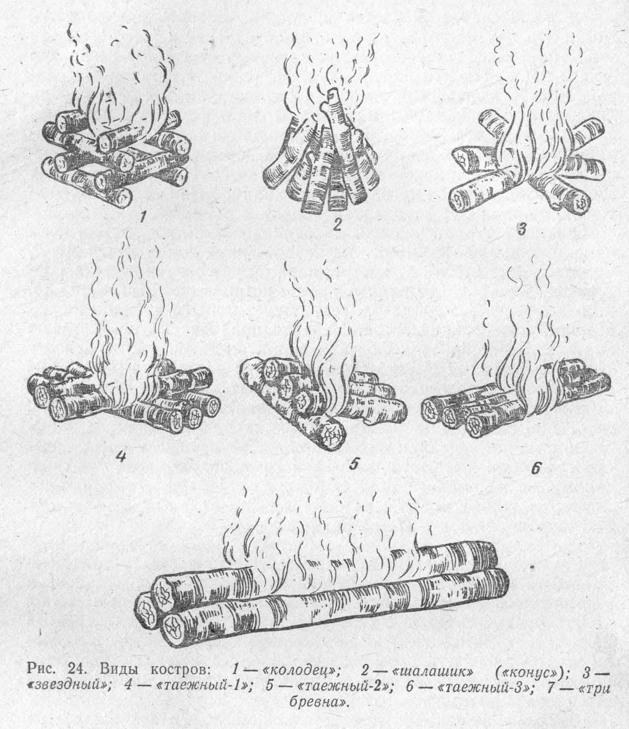
«Колодец». Два полена кладут на угли параллельно, на некотором расстоянии друг от друга; поперек них — еще два и т. д. Такая конструкция по внешнему виду, действительно, напоминает колодезный сруб. Она обеспечивает хороший доступ воздуха к огню, и поленья обычно равномерно горят по всей длине.
«Шалашик», или «конус». Поленья укладывают на угли наклонно к центру. При этом они частично опираются друг на друга. При такой конструкции костра дрова выгорают в основном в своей верхней части, но зато, благодаря близкому соседству их горящих частей, пламя получается мощным, жарким и концентрированным. Этот костер бывает выгоден, если нужно вскипятить воду или быстро приготовить что-нибудь в одном ведре, кастрюле, чайнике. Если же надо повесить на огонь не одну посудину, а несколько и, кроме того, желательно, чтобы все было готово одновременно, тогда «шалашик» не подходит. Тут лучше воспользоваться каким-нибудь другим видом костра, хотя бы тем же «колодцем».
«Звездный». Поленья укладывают на груду углей с нескольких сторон по радиусам от центра. Горение происходит преимущественно в центре, и по мере сгорания дров их продвигают ближе к центру.
«Таежный». Этот костер обязательно упоминается в туристских справочниках и руководствах. Однако, если взять разные справочники, окажется, что в них под этим названием описываются совсем разные конструкции, костров. Вот главные из них:
1. Костер складывают из длинных поленьев в два ряда, по два-три полена в каждом ряду. Оба ряда пересекаются под некоторым углом. При этом верхний ряд кладут так, чтобы он пересекался с нижним над грудой углей. Место горения приходится на пересечение обоих рядов.
2. Около углей кладут толстое полено; остальные кладут на него одним концом. Груда углей оказывается под ними.
3. Три-четыре полена укладывают на угли вплотную или почти вплотную друг к другу. Горение идет по всей длине поленьев, преимущественно в местах их соприкосновения.
Как видим, во всех трех случаях укладка дров в костер совершенно различная. Однако кое-что общее между ними есть. Всегда используется принцип взаимного разогревания горящих поверхностей, разделенных лишь узкими щелями. За счет этого жар усиливается, и между бревнами возникает достаточно сильная вертикальная тяга, хотя они и лежат очень близко друг к другу.
Говоря о типах костров, выше везде указывалось, что эти костры складываются из поленьев. Но, конечно, точно такие же костры можно сложить и из нерасколотых стволов различной толщины.
В заключение рассмотрим еще один вид костра. Он складывается уже не из отдельных поленьев или чурбаков, а из трех больших бревен длиной 2—2,5 м. Для того чтобы соорудить такой костер, нужны время и силы, но зато он дает много тепла и горит, не требуя новых дров, несколько часов подряд, а если бревна достаточно толстые, то и всю ночь. Взрослые туристы применяют такой костер для ночевок на снегу без палаток. Юным туристам пользоваться таким костром почти не приходится, но на всякий непредвиденный случай полезно знать, как его сделать. Бывает, что осенью или весной ночью случаются неожиданные заморозки, а у участников похода вместо спальных мешков с собой легкие одеяла. Может случиться, что однажды вместо планировавшегося ночлега в каком-нибудь населенном пункте придется заночевать в лесу: рассчитывали дойти, но не успели; потеряли ориентировку; кто-нибудь из товарищей подвернул ногу.
Вот тут-то и может пригодиться такой костер. Прежде чем его разводить, надо иметь достаточно много жарких углей, которые получаются с помощью одного из костров, описанных ранее. Эти угли из компактной кучи надо разворошить и рассыпать узкой полосой длиной 2—2,5 м, соответственно длине заготовленных толстых бревен. Затем нужно набросать поверх углей хворосту. Когда хворост хорошо займется — закатить в огонь слева и справа два из трех приготовленных сухих бревен, оставив между ними расстояние примерно в 1/3 или наполовину диаметра бревна. Угли и горящий хворост окажутся между бревнами. Очень полезно бывает предварительно пройтись вдоль этих бревен с топором и сделать на них по всей длине косые засечки, наподобие тех, которые делают плотники, когда им надо вытесать плоскость. Закатывая бревна в костер, надо повернуть их засечками к огню — так они быстрее разгорятся. Когда они хорошо займутся, на них сверху кладут третье бревно. На нем тоже лучше сделать засечки и, укладывая его, следить, чтобы они были обращены вниз, к огню. Разгораются сухие бревна очень быстро и горят долго (при диаметре 35—40 см или больше — всю ночь). У такого костра можно ночевать даже в сильные морозы.
К костру ложатся ногами, сверху над спящими натягивается наклонный тент. Сооружая такой костер, надо помнить, что спать нужно рядом с ним, чтобы пользоваться его теплом. Нелепо, например, разведя его, уйти потом спать в палатку. Если погода позволяет переночевать в палатке, то не следует и браться за устройство описываемого костра. Сам по себе такой костер несложен, но поиски сушин для него, их валка, разделка и, наконец, транспортировка к огню отнимает много времени и сил. Если же в палатке спать холодно, и решено развести костер, чтобы спать возле него, используйте лучше палатку как тент.
Опытные туристы, привыкшие иметь дело с кострами, умеют разжигать такой костер и без углей. Они укладывают сначала два нижних бревна почти вплотную, а затем поверх их по "всей длине располагают мелкий хворост, сверху на поперечных палках кладут третье бревно и поджигают хворост. Однако юным туристам лучше разводить такой костер, пользуясь углями.
Какие же из описанных костров относятся к жаровым, а какие — к пламенным?
Это зависит не только от конструкций костра, но и от качества дров — смолистые или нет, совершенно сухие или с сыроватой корой, а также от манеры работы кострового.
Так, «колодец» и особенно «шалашик» чаще всего относятся к числу пламенных костров. Но достаточно пустить вперемежку с сухими поленьями немного сыроватых или уложить поленья достаточно тесно, как пламя заметно уменьшится, света костер станет давать совсем мало, горение частично перейдет в тление, и костер станет жаровым. «Звездный» костер обычно считается жаровым. Но достаточно уложить концы поленьев, находящиеся в центре, друг на друга, и получится пламенный костер.
Первые два типа «таежных» костров можно сделать жаровыми или пламенными, уменьшая или увеличивая ширину зазора между поленьями. Третий тип «таежного» костра в основном жаровой, но, изменяя расстояние между поленьями или поворачивая их вокруг продольной оси, можно и его сделать пламенным, правда, на короткое время. Даже последний из рассмотренных типов костров, (из трех массивных бревен), явно принадлежащий по своему назначению к жаровым, можно заставить работать как пламенный, подложив под верхнее бревно две поперечные чурки.
Опытный костровой умело пользуется этим обстоятельством. Слегка передвигая поленья в костре, он может заставить его в нужный момент дать больше света, увеличить или уменьшить пламя, обеспечить интенсивное или, напротив, медленное прогорание топлива.
Умение регулировать костер дается не сразу. Пусть это не смущает юного туриста. Надо пробовать, экспериментировать. Все, что можно прочитать о кострах в книжках (в том числе и в этой), будет полезно только на первых порах. Затем приобретается опыт, а с ним и собственная манера работы с костром. Вот тогда можно убедиться, что описанные здесь конструкции в чистом виде применяются крайне редко. Туристы будут складывать костер, который только изредка и ненадолго будет приобретать вид «шалашика» или «колодца», как их рисуют в справочниках. Регулируя огонь, можно будет переходить от одной конструкции к другой, а чаще импровизировать, создавая на каждый раз какие-то новые способы укладки поленьев. Ведь главное — это обеспечить доступ воздуха к огню и использовать взаимный разогрев горящих поверхностей, а добиться этого можно тысячью разных способов. Исключение составляет лишь костер «три бревна». Делать его надо так, как описано в книге, и чем точнее, тем лучше. Правда, и здесь могут быть варианты, но применяются они только в зимних походах с ночевками на снегу. И последнее. «Шалашик», «колодец» и первые два типа «таежных» костров представляют, собой конструкции, которые могут быть использованы при разведении костра. Надо попробовать укладывать этими способами мелкие веточки и лучину. Может быть, один из них придется юному туристу по душе.

Выбор и заготовка дров
В предыдущих разделах про дрова было сказано только одно: они должны быть сухими. Поговорим теперь о них более подробно. Лучшие дрова — из хвойных деревьев. У бывалых путешественников принято отдавать предпочтение сосне и кедру, так как они мало искрят. Однако это имеет существенное значение только в том случае, если предстоит ночевка не в палатке, а рядом с огнем, так что юные туристы могут считать, что ель ничуть не хуже сосны и кедра. Хорошо горят также сухая лиственница и пихта. Последняя, правда, часто «стреляет» угольками. Из лиственных пород лучше других — береза, но даже она считается хуже хвойных деревьев. Это нередко удивляет тех, кто имел раньше дело с печным отоплением: при покупке дров всегда отдают предпочтение березовым. Дело в том, что покупные дрова предварительно просушивают. Да к тому же их и после покупки обычно не сразу пускают в дело, а складывают в поленницу, где они еще подсыхают. В этих условиях береза, действительно, экономичнее сосны и ели. Иначе обстоит дело в лесу, где дрова идут в огонь немедленно. Сухостойная береза почти всегда гнилая, тем более упавшая, которая обычно вообще превращается в труху. Ни гнилье, ни труха на костер, понятно, не годятся. А вот хвойные породы значительно меньше подвержены гниению — этому препятствует смола.
Если на дрова берут упавшее дерево, то его следует сначала, попробовать топором и убедиться, не гнилое ли оно. Желательно проверить дерево таким образом в нескольких местах (хотя бы в двух). Очень часто дерево гниет неравномерно: на вполне пригодном для костра дереве вдруг оказывается участок с гнильцой или, наоборот, на гнилой лесине где-то сохранится сухая древесина. Если бивак устроен сравнительно недалеко от населенного пункта, где лес хорошо очищен и от сухостоя, и от валежника, и даже от сухих сучьев, то можно с грехом пополам набрать топлива на костер, наколов толстой щепы от сухих пней, оставшихся от ранее спиленных деревьев. Впрочем, с такой необходимостью туристы встречаются редко: почти всегда можно пройти пару лишних километров и устроить бивак там, где несложно найти дрова.
Заготавливая дрова для своего костра, юным туристам практически не приходится сталкиваться с необходимостью валить сколько-нибудь крупные сухостойные деревья. Обычно сухих сучьев, валежника и, наконец, несколько тонких сухих елочек бывает вполне достаточно, чтобы сварить пищу и посидеть у огня. Однако такая необходимость может и встретиться в какой-нибудь чрезвычайной ситуации, например при необходимости развести костер «три бревна» в случае незапланированной ночевки в лесу в холодное время года. Поэтому не мешает знать, как нужно валить большое дерево. Прежде всего, надо обойти вокруг дерева на расстоянии нескольких метров и посмотреть, не имеет ли оно естественного наклона. Если дерево имеет сколько-нибудь заметный естественный наклон, то валить его надо в этом же направлении. Завалить дерево в направлении, отличающемся от естественного наклона, сумеют только люди, имеющие достаточный опыт. Юным же туристам не следует и пытаться этого делать. Далее, надо оценить, как упадет дерево, не зависнет ли оно, зацепившись верхушкой за ветви соседних деревьев. Снимать зависшее дерево — дело хлопотное и не всегда безопасное. Часто бывает целесообразно не тратить силы и не рубить дерево, которое, скорее всего, зависнет при падении, а сразу подыскивать другое, более подходящее. Если дерево растет на каком-то склоне, следует прикинуть, не скатится ли оно при падении далеко вниз, откуда его будет трудно достать, а если дерево стоит возле места бивака, то не упадет ли оно на лагерь.
Часто бывает, что рубить дерево мешают соседние кусты или ветви близко растущих деревьев. Их надо убрать, чтобы не мешали работать, и чтобы при падении дерева можно было быстро отойти в сторону. Отойти в сторону могут помешать также валежины или сучья, лежащие под ногами. Их тоже надо заранее убрать.
Рубят дерево таким образом (рис. 2).

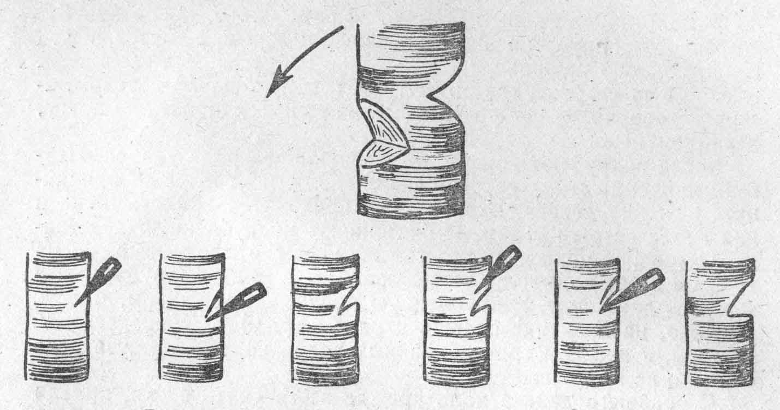
Рис. 2. Последовательность ударов при рубке дерева.

Сначала с той стороны, куда должно дерево упасть, делают подруб, примерно на треть или на четверть диаметра ствола. Затем начинают делать подруб с противоположной стороны (примерно на ладонь выше первого подруба). Когда второй подруб станет достаточно глубоким, дерево падает под действием собственного веса. Если же встречный подруб не сделать, это приведет к лишней работе:
чтобы добраться топором до последних слоев древесины, удерживающих дерево в вертикальном положении, приходится сильно расширять сделанный подруб. Кроме того, работать без встречного подруба опасно: при падении дерево щепится, и эта щепа, подобно пружине, может сильно отбросить комель назад, именно в ту сторону, где стоит турист, подрубивший дерево. Валить дерево, подрубая его равномерно со всех стороны, по кругу, нерационально.
Когда подрубают дерево, то чередуют два рода ударов. Первый, наносимый под острым углом, должен поглубже проникнуть в толщу дерева. Второй удар приходится немного ниже и под менее острым углом. Им выбивают подрубленную древесину. Очередной удар идет под тем же углом, что и первый, но на 1—2 см выше по стволу, а следующий — в глубь подруба, чтобы выбрать древесину, подрубленную предыдущим ударом, и т. д. Конечно, на практике сплошь и рядом приходится производить не один, а два или три одинаковых удара подряд, но суть дела от этого не меняется.
С упавшего дерева надо, прежде всего, снять сучки, пройдя вдоль него с топором. Ветви тут же собирают в кучу. Они тоже пойдут в костер. После этого можно разделывать ствол на поленья нужной длины. Пытаться сделать это до того, как дерево осучковано, не следует. Упавшее дерево почти всегда лежит, опираясь на ветви. Если в таком положении начать рубить ствол, то ветви будут амортизировать удары топора. Сил будет уходить много, а эффект будет незначительным.
Существует правило — никогда не рубить дрова на земле или на камнях. Даже в мягком грунте всегда есть песчинки и мелкие камни. При неудачном ударе топор втыкается в землю, после чего на нем почти всегда появляются большие или малые зазубрины, он быстро тупится. Работать таким топором очень тяжело. Поэтому при разделке поваленного дерева нужно обязательно подложить под него какое-нибудь полено или плашку, толстую ветку, наконец. Если под рукой ничего подходящего не оказалось, можно подтащить срубленное дерево к пню или выступающему из земли корню. После, того как отрублено первое полено, дальше можно подкладывать уже его.
При разделке дерева на поленья, так же как и при валке, чередуют подрубающие и выбивающие древесину удары. Только при валке удар снизу нанести нельзя, поэтому замах всегда делается с одного плеча, а оба рода ударов отличаются только углом наклона, под которым лезвие топора входит в ствол. При рубке лежащего дерева можно чередовать удары с замахом с одного и другого плеча. Один удар подрубает древесину, а второй (встречный) с замахом с другого плеча выбивает ее. Делают подруб на лежащем бревне не сверху, а немного сбоку, на той стороне, которая обращена от рубящего. Когда подруб станет достаточно глубоким, тогда его можно оставить, перешагнуть через лежащее бревно и начать новый такой же подруб, но с другой стороны. Конечно, место для нового подруба нужно выбрать так, чтобы он через какое-то время сомкнулся с первым подрубом. Этого обычно бывает достаточно, чтобы разрубить не слишком толстое дерево.
Разделывая лежащее дерево, многие любят придавливать его сверху одной ногой. При этом утверждают, что получается (удобная рабочая стойка и, кроме того, бревно удерживается от смещений. Что касается стойки, то тут все зависит от привычки: можно работать и не ставя ногу на бревно, и это будет ничуть не хуже. Удерживать бревно ногой, действительно, удобно, но вся беда в том, что при этом нога оказывается в нежелательной близости от завершающего удара топора. А рубленая рана, которую оставляет топор, сопровождается большой кровопотерей и, как правило, требует накладывания швов в больнице. Бинтом и йодом тут не обойдешься. Недаром говорят, что хорошо направленный топор не менее опасен, чем заряженное ружье. Если кто-нибудь из участников похода поранил ногу топором, то на этом поход обычно заканчивается не только для него самого, но и для его товарищей. Дальше начинается эвакуация пострадавшего.
И все-таки, несмотря на все сказанное, такой прием, как придавливание бревна ногой, остается неискоренимым. Слишком сложно сооружать какие-нибудь устройства, чтобы удержать бревно, если оно начинает перемещаться при ударах. Слишком заманчиво, не тратя времени, придержать его ногой.
Поэтому вряд ли следует категорически запрещать такой прием. Лучше разберем, как при этом свести вероятность травмы к минимуму (рис. 3).
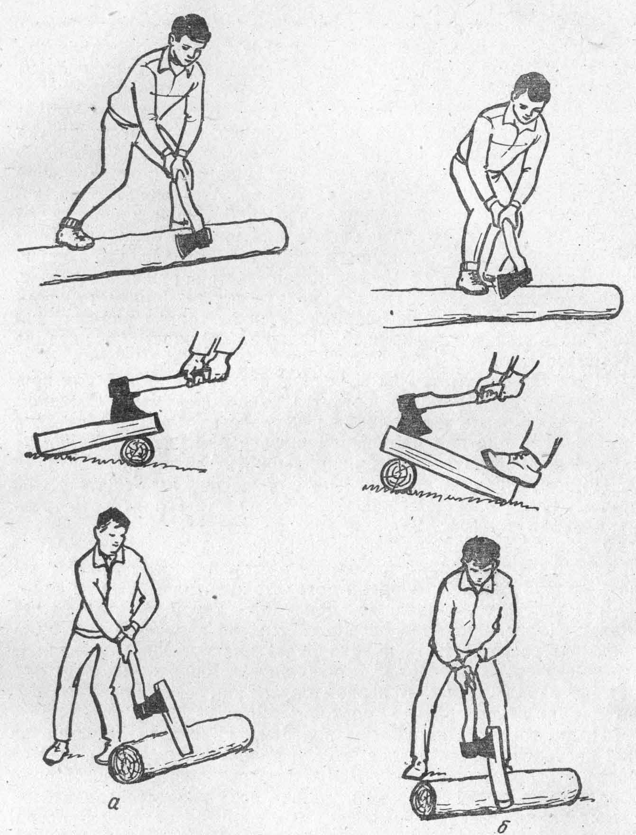
Рис. 3. Приемы разделки дерева: а — правильно; б — неправильно.
Прежде всего, придавливая бревно ногой, нужно ставить ее не прямо перед собой, а несколько в сторону, тогда можно сделать подруб ближе к опорной ноге, стоящей на грунте за бревном. А задеть ее, сорвавшись при ударе, топор практически не может. Далее, придавив бревно сверху, не следует делать подруб тоже сверху. Пусть подруб будет на противоположной от рубящего стороне бревна. Сорвавшись, топор рикошетирует обычно вдоль бревна. В первом случае он легко может задеть по ноге, во втором случае проскочит мимо.
После того как нарублены поленья, надо хотя бы часть из них расколоть вдоль на две, а если полено толстое — на четыре части. Расколотые вдоль поленья быстрее разгораются. Кроме того, из них легко изготовить дрова всех размеров, вплоть до самых тонких лучинок, необходимых для разведения костра. Колоть поленья, поставив их стоймя, удобно только в том случае, если они были напилены пилой и имеют ровный срез. Юные же туристы в своих походах, как правило, обходятся без пилы, а нарубленные топором поленья вертикально поставить трудно. Лучше колоть такие поленья, положив одним концом на землю, а другим на какую-то опору (другое полено, валежину и т. д.). Очень распространенная ошибка, встречающаяся при этом, состоит в том, что полено кладут по направлению к себе, да еще придерживают нижний конец ногой. Удар топора в этом случае идет точно в направлении ноги. Поэтому полено нужно положить на опору в направлении от себя, а удар, как и при разделке бревна на поленья, наносить по той части, которая лежит на опоре.
Прежде чем начать колоть полено, полезно осмотреть его: нет ли на нем сучков или трещин. Трещины довольно часто встречаются в сухих стволах. В этих случаях лучше попытаться расколоть полено, используя естественную трещину. Если полено имеет сучки с какого-то одного конца, следует начинать колоть его с другого конца, где сучков нет. Если сучки есть с обоих концов, то надо колоть его с того конца, где их меньше, и стараться уложить полено так, чтобы удар приходился между сучками.
Иногда с первого же удара полено дает продольную трещину. Если этого не получилось, нужно постараться вторым ударом вогнать топор точно в то же место. И так может быть несколько раз. После того как образовалась продольная трещина, очередной удар наносят, вгоняя топор в конец трещины, чтобы продолжить ее. Если полено не очень толстое, а трещина прошла на всю или почти всю длину его, то не следует вытаскивать топор из древесины для следующего удара. Сделав замах топором вместе с поленом (топор при этом держат плашмя), нужно ударить об опору концом полена, противоположным тому, куда вошел топор. От этого удара полено легко расколется на две части. Здесь надо помнить, что при достаточно сильном ударе обе половины полена нередко с силой взлетают в воздух. Поэтому чтобы не получить травму, надо наносить удар не прямо перед собой, а немного сбоку, как говорят туристы, «под руку». Тогда отлетевшие части полена не заденут рубящего.

Разведение костра под дождем
Научиться разводить костер — дело вообще не такое уж хитрое. Значительно сложнее разводить его в дождь. Тут есть много тонкостей, без знания которых можно промучиться весь вечер, извести не одну коробку спичек, а костер все-таки не разжечь. Вот об этих-то тонкостях здесь и пойдет речь.
Начнем с самого простого — со спичек. Чтобы развести костер под дождем, надо иметь сухие спички. Казалось бы, это истина, сама собой разумеющаяся. И все-таки как часто у юных туристов оказывается, что на группу была взята одна-единственная коробка спичек, что нес ее костровой в наружном кармане куртки, что под дождем спички намокли и не зажигаются.
Чтобы не оказаться в подобном положении, следует завести правило — в группе обязательно должны быть спички в непромокаемой упаковке. Это помимо тех расхожих спичек, которые лежат в кармане у кострового или у дежурных. Существует много способов герметизации спичек. Но, прежде всего, надо решить, какую проводить герметизацию — полную или неполную,
Для неполной герметизации коробку спичек кладут в полиэтиленовый пакет и несколько раз оборачивают его вокруг коробки. Для полной герметизации в том же самом полиэтиленовом пакете заваривают горловину с помощью утюга или паяльника. Неполная герметизация вполне достаточна для защиты спичек от дождя. Но если спички каким-то образом попадут в воду, то она не поможет. Полная герметизация гарантирует сохранность спичек во всех случаях, но она существует, естественно, только до первого случая применения спичек. Чтобы воспользоваться заваренными в полиэтиленовый пакет спичками, нужно его разорвать. Таким образом, полная герметизация надежнее, а неполная — удобнее в обращении.
В каждом случае, готовясь к походу, нужно решить, насколько тщательно следует герметизировать спички. Если, например, предстоит воскресный поход в жаркую летнюю пору, достаточно на группу одной коробки спичек в неполной герметизации. Это будет аварийный запас, а расхожие спички можно вообще не герметизировать. Вероятность дождя в такой день вообще мала, а если он и пойдет, то это, скорее всего, будет короткий ливень, который можно переждать. Вероятнее всего, в этом случае придется разводить костер не под дождем, а просто в мокром после прошедшего дождя лесу. Другое дело, если предстоит отправиться на байдарках в недельный поход. Тут всегда надо быть готовым к тому, что вещи могут намокнуть. В этом случае следует две-три коробки спичек загерметизировать полностью. Это будет аварийный запас, а все расхожие спички герметизируются не полностью.
Короче говоря, насколько тщательно надо герметизировать спички, предстоит решать в каждом отдельном случае. Весной и осенью этому надо уделить больше внимания, чем летом; в водном походе — больше, чем в пешем; в длительном — больше, чем в коротком. Но, по крайней мере, одна коробка спичек должна быть по возможности защищена от попадания влаги.
У опытных туристов, путешествующих в сложных отдаленных районах, выработался обычай — каждому участнику похода иметь свою коробку полностью загерметизированных спичек (помимо группового аварийного запаса и помимо расхожих спичек). И держат они эти спички не где-нибудь в рюкзаке, а всегда при себе. Если турист идет в штормовке, они лежат в нагрудном кармане; снимая штормовку, он тут же перекладывает спички в брюки или в карман рубашки.
Кроме указанного, существует множество других способов герметизации спичек. Вот некоторые из них. Можно положить несколько спичек вместе с боковой стенкой от спичечной коробки в пустую охотничью гильзу, которую потом залить, парафином. Можно убрать коробку спичек, завернутую в бумагу, в металлическую коробку, а затем стык крышки с корпусом залить сургучом. Вместо сургуча можно использовать изоляционную ленту или лейкопластырь. Это проще, но менее надежно. Все это полная герметизация. Неполная же будет в том случае, если, используя те же способы, не заделывать упаковку наглухо. Используя гильзу, например, вместо заливания парафином можно надеть на нее сверху детскую соску, а металлическую коробку просто плотно закрыть, не прибегая к изоляционной ленте или сургучу.
Хорошие результаты дает сочетание нескольких способов. Например, уложив спички в металлическую коробку, ее помещают потом в полиэтиленовый пакет. Или наоборот — непромокаемый пакет со спичками укладывают в металлическую коробку. Герметизация в этом случае приближается к полной. Только длительное пребывание в воде может привести упакованные таким образом спички к негодности.
Вместо металлических коробок можно, конечно, использовать и другие. Но пластмассовые иногда трескаются и ломаются, деревянные обычно не закрываются достаточно плотно, картонные — сами легко намокают. Выше было сказано, что спички перед упаковкой следует заворачивать в бумагу. Это желательно делать потому, что иначе они иногда отсыревают изнутри. Кроме того, бумага предохраняет от порчи полиэтиленовый или резиновый мешочек, в который кладут коробку спичек.
Иногда в табачных киосках продаются металлические футляры для спичечных коробок. Они очень удобны в походе. Во время дождя часто случается, что спички намокают не от падающих сверху капель, а от мокрых рук кострового. Костер разгорается далеко не с первой попытки, приходится снова и снова браться за спички, а вытереть руки не обо что. В результате боковые поверхности коробки, о которые зажигают спички, становятся влажными. Металлический футляр позволяет держать коробку в руках, не касаясь ее боковых поверхностей. Кроме того, он защищает спичечную коробку от механических повреждений.
При изготовлении непромокаемого мешка для спичек не следует сшивать его края, а лучше склеивать или сваривать. Ниточный шов не обладает достаточной герметичностью. Завязывая горловину у такого мешка, надо обязательно скрутить ее несколько раз вокруг своей оси, чтобы получился длинный сверток, затем завязать его так, чтобы он не мог раскрутиться, перегнуть пополам и в этом положении окончательно завязать. При такой упаковке вода внутрь мешка практически не просачивается. Подбирая непромокаемый мешок для упаковки спичек, следует помнить, что по своим размерам он должен быть значительно больше спичечной коробки, иначе вряд ли удастся надежно завязать горловину. Если мешок длинный и узкий, то горловину лучше завязать, как было только что сказано, а вот длинный и широкий (например, полиэтиленовый пакет, продающийся в продуктовых магазинах) лучше несколько раз сложить, перегибая так, чтобы на пути влаги, проникающей через горловину, было побольше сгибов.
Все, о чем до сих пор было сказано о хранении спичек, предполагает, что об этом туристы позаботились еще дома, до похода. Ну, а если все-таки этого не было сделано? Скажем, не успели или забыли (у настоящих путешественников такой случай невероятен, но с юными туристами это случается, несмотря на напоминания и предупреждения). Тогда о сохранении спичек нужно как-то позаботиться в походе. Для этого нужно поинтересоваться, у кого из туристов есть какая-нибудь коробка, в которой, например, хранится аптечка или предметы для мелкого ремонта. Возможно, что туда удастся уложить и коробку спичек. Если это не выходит, то можно освободить в коробке место, вынув что-то и положив в карман куртки, запасных брюк, в карман рюкзака и т. д. Может быть, у кого-то из участников похода найдется полиэтиленовый мешок, куда он сложил либо туалетные принадлежности, либо носовые платки, либо еще что-то. Если эти вещи еще не были в употреблении и не сырые, туда смело можно уложить и коробку спичек. В конце концов, можно завернуть спички в носовой платок, косынку, майку или еще что-нибудь подобное, положить в кружку и упрятать подальше в глубь рюкзака. Кружка при этом должна быть туго набита, чтобы спичечная коробка не вывалилась, и ее не пришлось бы искать потом по всему рюкзаку. Можно на месте придумать много других способов. Важно только, чтобы спички не соседствовали с сырыми вещами, хранились в глубине рюкзака, и чтобы владелец рюкзака мог их быстро найти. На последнее обстоятельство следует обратить особое внимание. У юных туристов нередко бывает так, что спички засовываются в уже завязанный рюкзак, куда попало, и, когда эти спички понадобятся, придется под дождем перетряхивать весь рюкзак.
Итак, иметь сухие спички — необходимое условие для разведения костра в дождь. Но этого еще недостаточно. Если дождь идет длительное время (осенью случается, что с короткими перерывами он может продолжаться два-три дня подряд), в лесу все становится словно напитанным влагой — трава, хвоя, ветви деревьев. В такую погоду самые сухие ветки будут слегка влажными снаружи. Даже паутинка в этих условиях не загорается, За время горения растопки паутинка успевает лишь чуть-чуть подсохнуть снаружи. Можно много раз повторять эту операцию, пока, наконец, паутинка подсохнет настолько, что загорится. Но затем то же самое может повториться с более крупными ветками, которые будут положены в костер: паутинка прогорит, а эти ветки успеют только подсохнуть да слегка закоптиться. Так промучаешься целый вечер, но огня не разведешь.
Чтобы не оказаться в подобном положении, следует взять с собой из дома искусственную растопку, не боящуюся влаги, — таблетки сухого спирта, куски целлулоида или плексигласа, огарок свечи. Трудно сказать, что лучше: разные путешественники отдают предпочтение тому или другому. Пожалуй, предпочтительнее иметь свечку. Сухой спирт не всегда есть в продаже, а целлулоид и плексиглас легко загораются и горят очень интенсивно, но и прогорают довольно быстро. Свечкой же несколько неудобно пользоваться, если хочется, чтобы она сохранилась, и ее можно было использовать в дальнейшем. Поэтому когда костер разводят с помощью свечки, то отрезают от ее конца кусок сантиметра полтора высотой (иногда прямо из дома берут не всю свечку, а только маленький кусок от нее), ставят этот огарок на землю, зажигают его, а потом начинают сверху класть паутинку или тонкую лучинку, так чтобы она касалась верхней половины язычка огня, но не фитиля (иначе свечка может легко погаснуть). Для этого паутинку обычно укладывают «шалашиком» либо кладут ее на ветку покрупнее, на манер таежного костра второго типа, но только в несколько слоев. Свечка горит долго, пламя держится все время в одном месте, паутинка или лучинка постепенно подсыхают и начинают разгораться. Свеча в этом случае играет ту же роль, что груда углей по отношению к поленьям при разведении большого костра. Разумеется, при этом нельзя рассчитывать в какой-либо момент извлечь огарок из огня, чтобы воспользоваться им еще раз. Он сгорит в пламени костра.
Такой способ разведения огня хорош, но трудно настаивать на том, что он лучший. В. К. Арсеньев, широко известный по книгам «Дерсу Узала» и «В дебрях Уссурийского края», предпочитал целлулоид, а ведь он, конечно, мог бы воспользоваться и свечкой. Ну, а юным туристам, отправляющимся в поход, наверное, следует взять то, что есть под руками, что проще достать.
Нельзя в качестве искусственной растопки применять взрывчатые и горючие вещества. Взрывчатые вещества, в частности порох, прежде всего, опасны, а кроме того, неэффективны. Если даже удастся найти какой-то способ их применения, приводящий к горению, а не взрыву, прогорает такая растопка настолько быстро, что дрова, не успевают заняться. Горючие вещества — спирт, бензин, керосин — попросту неэффективны. Облитые ими ветки загораются моментально, но гаснут тут же, как только бензин или спирт прогорят. А происходит это чрезвычайно быстро, так что ветки не успевают даже чуть-чуть подсохнуть.
Далее, надо иметь в виду, что если даже тонкие веточки, паутинка могут оказаться влажными с поверхности, то тем более это относится к более толстым партиям топлива. Чтобы они быстрее воспламенились, можно воспользоваться старым таежным способом. Для этого надо взять острый нож и настрогать на этих палочках стружку, не отделяя ее, однако, окончательно от палки. Пусть с одного конца на ней образуется кудрявый венчик (рис. 4).
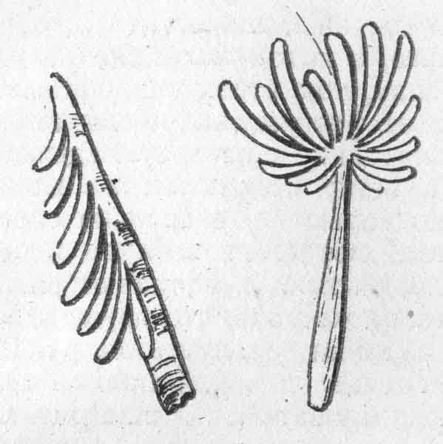
Рис. 4. Разжигательные палочки.
Загораются такие разжигательные палочки очень быстро. Если стружка получилась достаточно мелкая и густая, их можно даже поджигать прямо от растопки, вместе с паутинкой и лучиной. Надо приготовить несколько таких палочек, а на остальных сучьях и ветках второй и третьей партии топлива тоже сделать надрезы. Пусть они не будут такими глубокими, но они должны располагаться по всей длине и лучше с разных сторон. Кстати, иногда бывает полезно зачищать, таким образом, даже лучину.
Когда костер разгорится достаточно для того, чтобы начать подкладывать более крупные дрова — толщиной в руку и более, нужно сделать и на них по всей длине подобные же засечки, только, конечно, теперь уже топором. А еще лучше — расколоть каждое полено вдоль. Внутренние слои древесины остаются не затронутыми влагой, каким бы сильным дождь ни был, и загораются достаточно легко.
Конструкция костра тоже в известной степени определяет успех дела. В сильный дождь некоторые из конструкций (например, «колодец») быстро заливает и туристам остается лишь наблюдать печальную картину борьбы огня с водой. Надо постараться расположить дрова так, чтобы они сами себе служили крышей, защищающей от дождя. Из описанных выше конструкций лучше всего этому соответствует таежный костер второго типа, «три бревна», «шалашик», таежный костер третьего типа. Таежный костер второго типа будет особенно хорош, если его сложить из поленьев, наколотых по длине, и уложить их вплотную или почти вплотную друг к другу. Поленья обращены к дождю корьем и имеют наклон, подобно крыше дома. Вода скатывается по ним вниз, и только очень небольшая часть ее достигает огня. Костер «три бревна», как говорилось ранее, складывается на случай ночлега у огня, и для него нужны толстые бревна. Но в случае дождя можно использовать эту конструкцию, взяв сравнительно небольшие поленья. Огонь здесь защищен от дождя двумя бревнами с боков, а третье бревно закрывает огонь сверху. Используя эту конструкцию при дожде, нужно сделать засечки на поленьях по всей длине. Расколотые вдоль поленья на такой костер не идут, а мокрое корье загорается не сразу. Таежный костер третьего типа и «шалашик» обычно оставляют часть углей неприкрытыми от дождя, в особенности от косого. Только при большом количестве дров, одновременно укладываемых в Костер, удается хорошо прикрыть огонь, чтобы его не доставал дождь. В «шалашике» эти дополнительные дрова располагаются вторым слоем, снаружи от основного, закрывая имеющиеся между его поленьями «окна», а в таежном — по бокам. Помимо того, что эти дрова защищают огонь от дождя, они сами понемногу подсыхают. По мере того как дрова в центральной части костра прогорают, поленья, лежащие снаружи, начинают тлеть и обугливаться, а затем поступают на их место. Такая система сама по себе довольно удобна, но требует повышенного расхода дров.
Как видим, работа с костром во время дождя имеет свою специфику на всех этапах, начиная с подготовки к разведению огня и кончая его поддержанием. В заключение необходимо сказать следующее. Не нужно торопиться при разведении костра под дождем. Это отнюдь не минутное дело. Нельзя пытаться ускорить работу за счет отказа от тщательности подготовки. Поиски более сухой паутинки, заготовка большего, чем обычно, количества лучины, застругивание разжигательных палочек — все это в конечном итоге сэкономит время. Если надо развести огонь побыстрее, то пусть лучше кто-нибудь поможет костровому подготовить все, что нужно для разжигания костра, но упрощать подготовку нельзя. На повторные попытки, развести угасающий костер уйдет намного больше времени, чем на самую тщательную подготовку. Кстати, замечено, что многократное угасание костра удручающе действует на новичков. Черный шумящий под дождем лес кажется холодным и враждебным, появляется желание кое-как натянуть палатки и побыстрее укрыться в них, не поев, не просушившись. В плохом настроении люди забиваются в палатки и дрожат всю ночь, согреваясь лишь теплом собственных тел. Напротив, костер, который разгорелся с первой-второй попытки, несмотря на дождь, дает свет и тепло, действует на всех ободряюще. Бивачные работы идут дружно и весело, все успевают просушить намокшие вещи, поужинать, у всех хорошее настроение.

Костровое хозяйство
Под костровым хозяйством подразумевают все то оборудование, которое используется с целью подвешивания посуды над огнем для варки пищи и просушки вещей.
Наиболее распространенный и, пожалуй, наиболее универсальный тип очага — это две рогульки с лежащей на них перекладиной. Их вырубают из бросовых и быстрорастущих деревьев — осины, ольхи. Вопреки распространенному мнению, можно изготовить рогульки и перекладину также из сухого дерева. Только в этом случае их надо делать потолще и вбивать подальше друг от друга, так, чтобы огонь непосредственно их не касался. Конечно, при мощном костре, какой, например, туристы разводят при ночевке на снегу, без палатки, сухие рогульки и перекладины не годятся. Но ведь костры подобного типа юные туристы почти не используют. Не годятся они и для нелепых «костров до небес», разводить которые часто любят новички, Но такие костры и не надо разводить.
Выбирая рогульки для очага, не следует брать те, которые имеют равномерное разветвление вершинки: загоняя такую рогульку в землю, придется бить в середину разветвления и, скорее всего, она попросту расколется. Лучше выбрать рогульку с отходящим в сторону сучком. Забить такую рогульку не представляет никакого труда.
Очень часто юные туристы, заготовляя рогульки, срубают начисто все сучки, кроме одного верхнего. Напрасно. Имеет смысл оставить еще один-два сучка ниже основной развилки, обрубив их так, чтобы на каждый из них тоже можно было положить перекладину. Это удобно для того, чтобы регулировать высоту подвески посуды над огнем. В этом случае рогульку можно сделать выше обычной, рассчитав ее так, чтобы перекладина лежала не на самом верхнем, а на среднем сучке. Тогда у дежурных всегда будет возможность по желанию поднять или, наоборот, опустить перекладину. Например, когда приготовление пищи подходит к концу, обычно надо уменьшить жар, и это легко сделать, подняв перекладину на верхнюю развилину. Конечно, этого можно добиться и другими способами — сдвигая посуду в сторону или регулируя пламя костра, но изменить высоту перекладины проще всего. С другой стороны, бывает иногда нужно и опустить перекладину, например, когда ветер начинает временами задувать костер и относить пламя в сторону или когда дров маловато и дежурные предпочитают, довести пищу до готовности на углях. Обычно юные туристы считают, что перекладина над костром всегда должна лежать строго горизонтально. Найти же такие две рогульки, чтобы все их развилки точно соответствовали одна другой, конечно, трудно. Но к этому и не надо стремиться. Ничего страшного не произойдет, если какое-то время перекладина будет лежать немного наклонно, важно только, чтобы посуда не съезжала при этом в одну сторону. Разумеется, те две развилки, которые будут основными, надо расположить на одном уровне. За этим надо следить, когда рогульки забивают в землю.
Бывает, что туристам надо повесить над костром только одну посудину, например, когда готовят не полный обед, а просто хотят вскипятить чай на привале. Тогда можно обойтись одной рогулькой вместо двух. При этом шест, на который вешается посуда, одним концом закрепляется на земле. Это можно сделать разными способами. Можно, заострив конец, с силой воткнуть шест наклонно в землю и потом немного пригнуть, чтобы он лег на рогульку. Можно подсунуть этот конец под лежащее бревно, под корни пня, под какой-нибудь камень или что-то подобное. Конечно, далеко не всегда подходящее бревно, пень или камень найдутся на месте бивака. Но обычно дежурный, если он знает, что можно, приготовляя пищу, обойтись одной посудиной, приглядывает место для бивака так, чтобы нечто подобное там было. Если же ничего подходящего нет под руками, то можно закрепить конец шеста в земле, вырубив маленькую рогульку и вбив ее развилкой вниз. Обычно для этого можно использовать обрубленные ветви и сучья, которые остались после изготовления главной рогульки. Вряд ли следует использовать для этой цели рюкзак. Прежде всего, в однодневных походах он, обычно, слишком мал, чтобы надежно удерживать шест с кастрюлей воды на конце, а главное — даже на коротком биваке почти всегда бывает необходимо несколько раз залезть в рюкзак. Отсюда вероятность опрокинуть весь очаг или вылить часть воды в костер. И уж совсем недопустимо использовать рюкзак вместо основной рогульки. После этого, скорее всего, придется навсегда проститься с этим рюкзаком.
Иногда приходится оборудовать ночлег на каменистой почве, в которую не удается надежно забить рогульки или колья. Если при этом есть под руками крупные камни, то можно соорудить очаг из них, уложив два камня примерно одинаковой величины на некотором расстоянии друг от друга так, чтобы они служили опорой для посудины. Найти такие камни обычно бывает нетрудно, но только для одной посудины. Подобрать два камня так, чтобы на них можно было установить два или три ведра, кастрюли или котелка, бывает очень сложно. В этом случае можно устроить очаг на двух связанных треногах, положив на них сверху перекладину. Веревка для этого почти всегда найдется в любой группе. В крайнем случае, можно вынуть ее из горловин у двух рюкзаков. Если тренога стоит неустойчиво, то основания у жердей можно укрепить, подложив туда крупные камни.
Не рекомендуется использовать для очага отдельную треногу, разводя под ней огонь. Прежде всего, веревка, связывающая треногу, оказывается над огнем и может, в конце концов, перегореть. Можно, конечно, вместо веревки использовать проволоку, но она, как правило, может оказаться в группе лишь случайно. Неудобно и подвешивать посуду к такому очагу. Сколько-нибудь большой огонь развести нельзя — загораются основания жердей, образующих треногу. И, наконец, главное — больше одной посудины повесить над огнем тут невозможно. Ну, а если так, то лучше очаг из двух камней (если достаточно одной посудины) или двух треног с перекладиной (если нужно повесить несколько).
Все, что до сих пор было сказано о костровом хозяйстве, подразумевало использование подручных средств. Но в последние годы среди туристов все большее распространение приобретают различные самодельные приспособления (рис. 5).
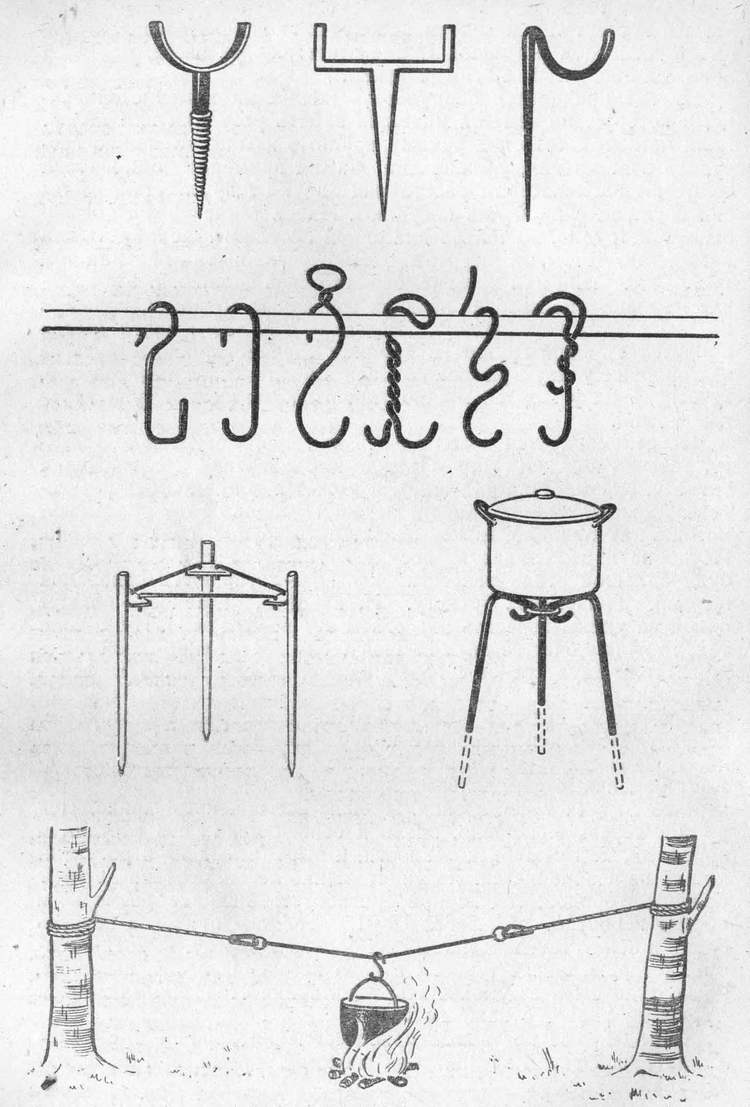
Рис. 5. Самодельные приспособления для приготовления пищи на костре.
И это хорошо со всех точек зрения. Прежде всего, меньше приходится рубить деревьев. Правда, ольха и осина пока что считаются породами, не имеющими ценности, и вырубить колы и рогульки из них не возбраняется. Но уничтожение лесов, особенно вокруг больших городов, сейчас приобретает угрожающие размеры, и вполне вероятно, что через 10—15 лет нам придется беречь ольху и осину так, как мы сейчас бережем березу. И хотя «лепта», которую вносят туристы в дело изведения лесов, невелика, но не худо бы и ее уменьшить: ведь количество занимающихся туризмом растет с каждым годом.
Самодельные костровые приспособления хороши и с более утилитарной точки зрения: они экономят время при разбивке бивака.
Что же представляют собой эти приспособления? Самое простое из них — металлические рогули, рассчитанные на ввинчивание или забивание в деревянный кол. А найти подходящий кол в лесу гораздо проще, чем деревянную рогульку.
Очень удобным приспособлением оказались металлические крючки для подвешивания посуды. Если надо снять котелок или кастрюлю с огня, можно легко сделать это, не снимая перекладины с висящей на ней остальной посудой. С помощью крючков легко менять высоту подвешивания посуды над огнем. Если нужно ее опустить, дежурный просто цепляет лишний крючок, а при необходимости поднять — убирает его.
Многие туристы пользуются в походе таганками различных типов, но среди них нет конструкций, получивших всеобщее признание. Некоторые из таких таганков показаны на рисунке 28. Зато все большую популярность начинает завоевывать металлический трос для подвешивания посуды, который приспособлен для натягивания между деревьями. Он, действительно, очень удобен тем, что избавляет от необходимости что-либо искать и вырубать. Вынул его из рюкзака, закрепил на деревьях — и можно подвешивать на крюках посуду. Этот трос должен быть достаточно длинным (6—8 м), чтобы его можно было растянуть между далеко стоящими друг от друга деревьями. Разводить костер между близко растущими деревьями, как уже было сказано, не следует.
Можно использовать и укороченный трос (длиной 2—3 м), Тогда к петлям на его концах надо привязать веревки и уже их прикреплять к деревьям. Правда, к использованию троса, как, впрочем, почти любого снаряжения, надо привыкнуть. В особенности это касается двух моментов. Когда на трос вешают посуду, он под ее тяжестью прогибается и посуда оказывается несколько ниже, чем предполагалось. Поэтому первые два-три раза, когда берут трос в поход, его приходится несколько раз перетягивать, регулируя высоту подвески посуды над огнем. Но умение на глаз выбрать нужную высоту троса приходит очень быстро. Во всяком случае, не дольше, чем умение подбирать рогульки подходящей высоты и толщины.
Второй момент, требующий привычки к тросу, заключается в следующем. Очаг, сделанный из подручных средств, как было описано ранее, по своим размерам лишь немного превосходит костер. Во всяком случае, весь он находится в поле зрения одновременно с костром. Трос же натянут на большую длину, и поэтому видна только средняя часть троса с висящей посудой. Остальная его часть заметна хуже, а ночью и вообще не видна. Поэтому во время суеты у костра люди сначала довольно часто натыкаются на натянутый трос, особенно те из них, кто много раз имел дело с очагом из двух рогулек и привык спокойно ходить вокруг костра. Чтобы быстрее привыкнуть к натянутому тросу, можно повесить на нем в стороне от костра какие-нибудь светлые предметы — носовой платок, косынку, кусок газеты и т. п. Если ничего подходящего нет под руками, можно использовать для этих целей просто несколько веток.
Кроме того, натянутый трос надо учитывать и при планировке лагеря. Скажем, обычный очаг из двух рогулек можно расположить с одинаковым успехов в центре или на краю лагеря. Некоторые туристы предпочитают делать его даже посредине, чтобы костер был своеобразным центром бивака. Иначе обстоит дело с тросом. Трос, натянутый посредине лагеря, разрежет его на две части и будет все время мешать. Поэтому лучше натянуть его на краю лагеря, чтобы и палатки, и вещи, и люди находились по одну сторону от троса. Место по другую сторону от троса можно отвести для работы кострового и сложить там дрова, а можно и вообще не использовать.
Все эти нехитрые приспособления, о которых было рассказано, нетрудно изготовить в любой слесарной мастерской. Это под силу любой школе, любому туристскому кружку или секции. Поэтому, как только туристские походы перестают быть случайными событиями в жизни школы и приобретают более или менее регулярный характер, следует понемногу обзаводиться самодельным костровым хозяйством.

Меры предосторожности
Хотя костер и считается первым другом туриста, однако, общаясь с этим другом, надо принимать некоторые меры предосторожности. К сожалению, это не всегда понимают юные туристы. В первых походах, пока костер еще в диковинку, с ним обращаются осторожно. Потом к нему привыкают, и меры предосторожности начинают казаться чем-то ненужным: «Ничего не случится. Что я первый раз развожу костер, что ли?» Совершенно неправильное рассуждение.
Костер хранит потенциальную опасность, которая может не напоминать о себе настолько долго, что о ней забывают. Так вот, опытный турист отличается от новичка не тем, что он этой опасностью пренебрегает, а как раз наоборот — тем, что о ней помнит, а значит, и соблюдает меры предосторожности.
В чем же они заключаются? Самое первое, что должен запомнить юный турист: покидая место бивака, следует обязательно залить костер. Не надо думать, что если дрова уже прогорели, если в кострище остались только тлеющие головешки да угли, то заливать его не обязательно. Эти головешки могут разгореться, спустя много времени после ухода группы. Чтобы убедиться в этом, можно посоветовать как-нибудь проделать такой эксперимент. Пусть дежурные попытаются утром развести костер, не пользуясь спичками, а, раздувая угольки, которые сохранились в золе костра со вчерашнего вечера. Если только ночью не шел дождь, это удастся сделать довольно быстро. Времени потребуется не намного больше, чем на разжигание костра спичками. Конечно, далеко не всякий костер, оставленный не залитым, разгорится после ухода группы и не всякий разгоревшийся приведет к лесному пожару, И все-таки не будем забывать, что главной причиной страшных лесных пожаров были и остаются плохо загашенные костры. Поэтому надо взять за правило перед уходом заливать кострище. Ведь бивак почти всегда устраивается в месте, где есть вода. Правда, иногда за водой надо спуститься в лощину или терпеливо набирать ведро, черпая кружкой из маленького родника. Для того чтобы сварить обед, любой из туристов готов это сделать. А вот когда заходит речь о том, что надо залить костер, вдруг слышится; «Да ну, еще ходить... И так ничего не сделается». Да, может быть, в этот раз ничего не сделается, и во второй раз тоже, и в десятый, и в сотый. Но когда-нибудь сделается, причем, может сделаться такое, что заставит горько пожалеть о том, чего вернуть нельзя.
Конечно, для всякого правила есть пределы целесообразного применения. Скажем, осенью в слякотную погоду, во время дождя, вряд ли оставленный костер наделает бед. И все-таки, если есть хоть тень сомнения, надо принести воды и залить кострище, уходя с бивака.
Очень часто в справочниках и руководствах по туризму встречается требование окапывать костер канавкой, чтобы от него не загорелись трава, хвоя, листья, лежащие на земле. Такую рекомендацию следует считать весьма спорной. Прежде всего — чем окапывать? Окапывать топором — значит портить топор. Очень скоро он будет не пригоден для использования по основному назначению. Окапывать заостренными кольями или чем-нибудь подобным? Малоэффективно. Так можно процарапать много борозд на почве, а по-настоящему окопать костер не удастся. Не случайно в туристской практике окапывание костра не прижилось, хотя настоятельные советы делать это кочуют из одного справочника в другой.
Конечно, лучше окопать костер, если оказалась под рукой лопата. Скажем, ее взяли с собой для выполнения каких-нибудь краеведческих заданий или группа остановилась на обед возле дома лесника. Но нести лопату с собой специально ради окапывания костра большинство, туристов считает обременительным. Кстати сказать, окапывание не очень эффективно. Сухие листья и хвою, которые могут загореться, можно просто отгрести в сторону, траву — или вырвать, или, если нет ветра, дать ей прогореть по периметру кострища, а потом быстро затоптать. Ну, а от летящих искр или угольков, которыми иногда «стреляет» костер, окапывание не спасает. Одним словом, практика показывает, что без окапывания вполне можно обойтись, если соблюдать все другие меры предосторожности.
Никогда не следует разводить огонь непосредственно под деревьями. На деревьях, особенно хвойных, есть чему загореться. Да и корни деревьев легко повредить. Обычно юные туристы избегают располагать костер вблизи деревьев, но, например, в дождь это искушение бывает достаточно велико.
Нельзя разводить костры там, где имеется торф. Он может тлеть не только на поверхности, но и в глубине, поэтому пожар может возникнуть даже через 1—2 дня после ухода группу. Нельзя также разводить чрезмерно большие костры. У юных туристов, после того как они научатся немного обращаться с огнем, очень часто почему-то возникает стремление разжечь «костер до небес». И вот они тащат со всех сторон сухие елки. Куча дров в костре угрожающе растет, пламя поднимается в рост человека, а то и выше. Зачем все это? Ужин на таком огне не сваришь — тут и подойти близко трудно, не то, что помешать кашу. Искрит и «стреляет» он так, что сушить вещи на нем нельзя — будут прожженные дыры. «Зато светло и весело»,— говорят обычно незадачливые туристы. Но для того чтобы было светло, можно использовать один из тех костров, о которых шла речь выше, например «три бревна». Ну, а веселье больше зависит от самих туристов, чем от костра. Большой костер может легко стать источником неприятностей. Сноп искр, взвивающийся над костром, становится очень большим и даже при небольшом ветерке легко достает деревья, которые, казалось бы, стоят в стороне. «Стреляет» такой костер на большое расстояние и довольно крупными головешками. Наваленные в беспорядочном множестве дрова, немного прогорев, начинают оседать, приводят в движение другие, легко обрушиваются вниз, катятся в сторону. Наконец, большое пламя вообще легко может выйти из-под контроля. А сколько оно пожирает топлива!
Не следует оставлять костер (даже гаснущий) без присмотра. Обычно эта забота кострового или дежурных. Но вообще полезно выработать у каждого туриста привычку: находясь у огня, быть чуточку настороже, поглядывать, не занялась ли трава на краю кострища, не загорелись ли чьи-нибудь носки или кеды и т. д. Вначале может показаться, что это будет мешать отдыху, создавать у людей какое-то внутреннее напряжение. Пожалуй, на первых порах что-то похожее действительно бывает. Но довольно быстро это дело становится привычным, напряженность, если она была, исчезает, турист может отдыхать у костра, петь песни, беседовать, в то же время краем глаза следить за тем, как себя ведет огонь.
Если предполагается поддерживать огонь всю ночь, чтобы его тепло согревало спящих, нужно организовать у костра дежурство. Иначе от случайной искры почти наверняка прогорят спальные мешки или одеяла.
При разведении костра глубокой осенью или ранней весной, когда на деревьях лежит снег, надо предварительно непременно отряхнуть его с ближайших деревьев, постучав по стволам обухом топора. Иначе, когда костер станет достаточно жарким, весь бивак окажется под дождем. А может и пласт снега упасть на огонь или кому-нибудь на голову.
Особенно внимательно надо следить за костром, когда кругом много сухой травы и когда дует сильный ветер. Обилие сухой травы в средней полосе России бывает обычно сразу же, как только сойдет снег. Пара солнечных деньков, и прошлогодняя трава становится совершенно сухой, а новая, зеленая, еще только чуть пробивается. Именно в эти дни обычно выбираются за город первые группы туристов-школьников, именно в эти первые весенние деньки очень хочется развести костер не в лесу, погруженном в тень, а на какой-нибудь веселой солнечной полянке. Необходимо помнить, что по сухой траве огонь распространяется очень быстро (практически со скоростью ветра) и что совсем не обязательно огонь пойдет непосредственно от самого костра. При сильном порыве ветра язык пламени может оторваться от костра и зажечь траву в двух-трех метрах в стороне. Поэтому, если кругом сухая трава, надо постараться найти для костра место, защищенное от ветра.
Вообще ветер бывает то противником, то союзником кострового. Вначале, когда надо разжечь костер, — это противник. Он гасит спички, сбивает пламя с растопки, не дает заняться хворосту. Приходится складывать из дров что-то вроде ветрозащитной стенки или просить товарища постоять рядом с плащом или одеялом в руках. Затем, когда костер занялся, ветер становится союзником кострового. Он раздувает пламя, дрова разгораются быстро и жарко. Вот тут важно не проглядеть момент, когда ветер снова сделается противником и начнет разносить пламя, угрожая поджечь что-нибудь в стороне. Это упускают из виду иной раз даже сравнительно опытные костровые. Намучившись с разжиганием костра на ветру и добившись, наконец, своего, костровой сидит у огня в самом благодушном настроении. Ветер превратился в союзника, начал работать на него, костер весело трещит, пламя разгорается, вода в ведрах быстро закипает. Но вот вылетел из огня уголек довольно далеко в сторону, потом второй... Загорелась трава на краю кострища. Костровой, не спеша, затоптал ее. Затем взвился сноп искр, их понесло в сторону соседних деревьев. Огонь уже набрал силу, и ветер грозит вывести его из повиновения.
Не нужно дожидаться этого. Надо уменьшить пламя, вынуть из костра лежащие сверху дрова, если они еще не очень разгорелись, отложить их в сторону, но только не кучно, чтобы они вновь не занялись, разворошить оставшиеся в костре дрова, так, чтобы они оказались лежащими подальше друг от друга, если нужно — плеснуть на некоторые из них водой. А дальше нужно подкладывать дрова только понемножку, чтобы держать огонь «на голодном пайке». Не стоит бояться, что костер может начать затухать и погаснет. Ветер не допустит этого — он снова станет союзником кострового.
Одним словом, разводя костер, нельзя пренебрегать мерами предосторожности. И пусть то, что здесь было названо мерами предосторожности, войдет в привычку юного туриста, станет способом его общения с огнем. Тогда огонь навсегда станет надежным другом, который никогда не обманет и не подведет.

ЛИТЕРАТУРА
Бардин К. В.
Б24 Азбука туризма: (О технике пешеходных путешествий). Пособие для учителей, руководителей турист. походов со школьниками. — 2-е изд., испр. и доп. — М.: Просвещение, 1981.— 205 с., ил.

